交通指南：广州到增城线路路线一、（自驾车）按地图路线
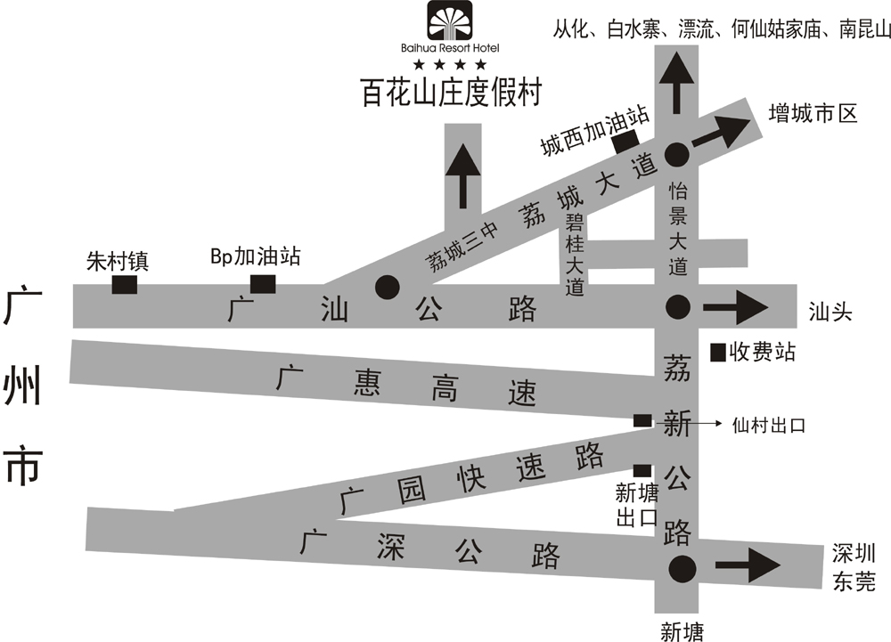
路线二、（乘公共交通工具）
（一）天河客运站乘公交中巴（广州---增城），到达增城客运站后，在客运站对面乘3路公共汽车到终点站百花山庄，或从增城客运站打的到百花山庄约15元。
（二）省汽车站对面乘空调大巴637（广州---增城），到达增城客运站后，在客运站对面乘3路公共汽车到百花山庄终点站。

